Материал и оборудование.
- жёлтый картон
- жёлтая бумага с нарисованными полосками (длина 14, см, ширина 1 см)
- клей – карандаш
- ножницы
- фломастеры
Ход занятия:
Родитель: Отгадайте загадку
Что выше леса
Краше света,
Без огня горит?
- Солнце
- Для чего людям нужно Солнце?
- Ребенок отвечает.
- Если бы не было солнышка, то на Земле не было бы зеленых лугов, тенистых лесов и рек, цветущих садов, хлебных полей, не могли бы существовать ни человек, ни животные, ни растения. Солнце – источник жизни на Земле.
- Какими словами можно описать солнце?
- Ребенок отвечает.
- Солнце яркое, светлое, теплое, радостное, веселое, весеннее, лучистое, согревающее.
Родитель: Сегодня я тебе предлагаю создать своё солнышко. Для работы нам понадобиться бумага и картон жёлтого цвета, ножницы, клей, фломастеры.
Для начала мы выстрижем круг из жёлтого картона.
Но какое солнце без лучей. Лучи мы с тобой будем делать в технике объёмной аппликации, используя полоски бумаги.

А теперь возьмите полоску жёлтой бумаги и аккуратно согните её пополам, не прижимая середину, соедините её концы, чтобы получилась капелька, концы закрепите клеем.
- Молодец. Ты научился(ась) делать лучи для солнца. Теперь нам нужно приклеить их на круг.
- Но сначала мы разомнём наши пальчики
Пальчиковая гимнастика «Солнышко».
Солнышко, солнышко
Погуляй у речки
(Шевелят пальцами обеих рук) .
Солнышко, солнышко,
Разбросай колечки.
(Быстро сжимают и разжимают кулаки) .
Мы колечки соберем,
Золоченые возьмем.
(Делают хватательные движения щепотью) .
Покатаем, поваляем
(Круговыми движениями трут ладонь о ладонь) .
И назад тебе вернем.
(Поднимают руки вверх, раздвинув пальцы) .
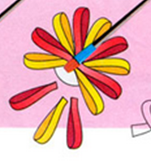
- Теперь вырезаем второй круг из цветной бумаги и приклеиваем на лучи.
А сейчас мы должны дорисовать портрет солнышка.
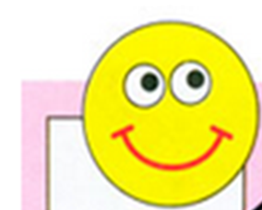
Ребенок рисуют «лицо» солнышка фломастерами .
-Солнышко, покажись!
Солнышко, улыбнись!
- Давай полюбуемся на нашем солнышко.

